Периодическое печатное издание Совета депутатов и администрации муниципального образования Утянского сельсовета
№ 9
01 ноября 2016г
издаётся с ноября
2006 г
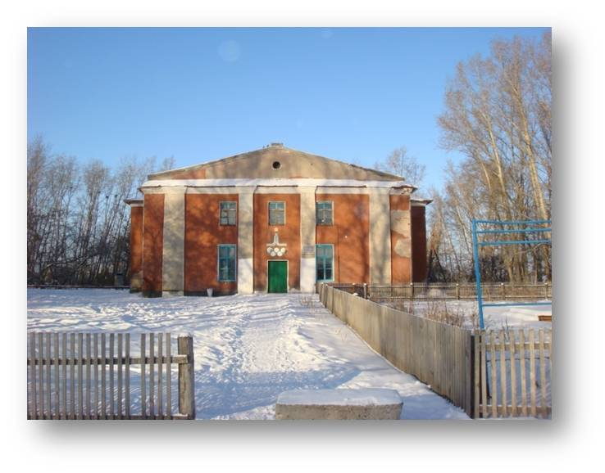
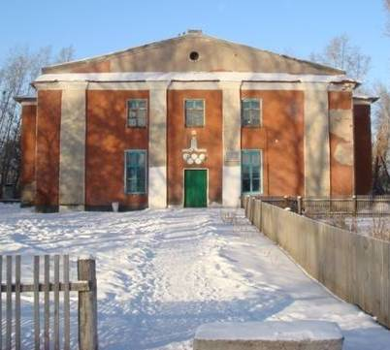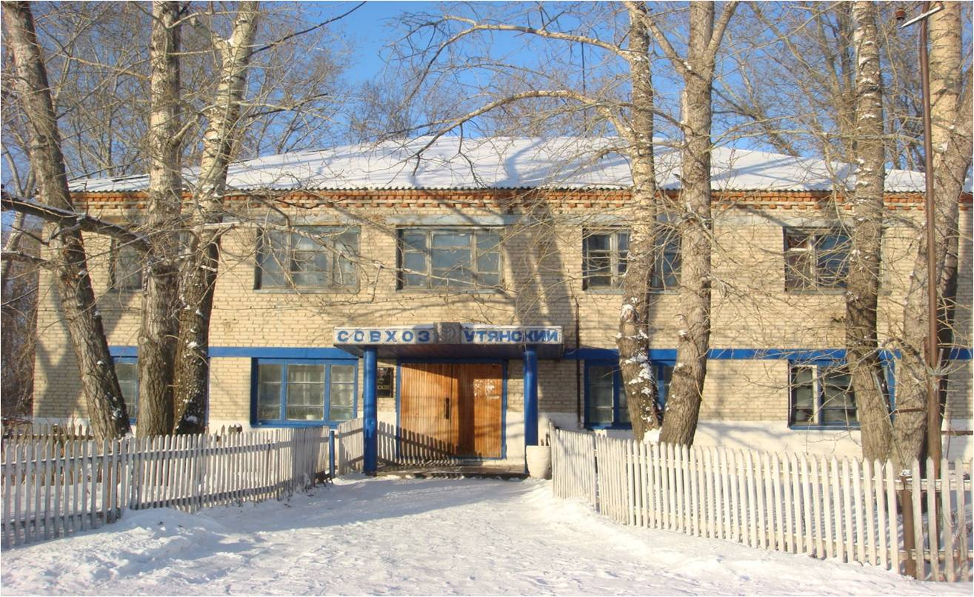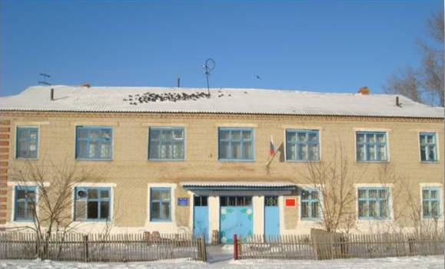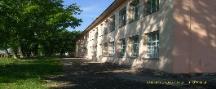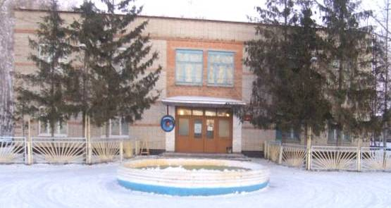

СОВЕТ ДЕПУТАТОВ УТЯНСКОГО СЕЛЬСОВЕТА
ДОВОЛЕНСКОГО РАЙОНА НОВОСИБИРСКОЙ ОБЛАСТ
РЕШЕНИЕ

Десятой сессии пятого созыва

20.09.2016 № 14
О принятии муниципального правового акта о внесении изменений в Устав Утянского сельсовета Доволенского района Новосибирской области.
В соответствии со статьями 7, 35, 44 Федерального закона от 06.10.2003 № 131-ФЗ «Об общих принципах организации местного самоуправления в Российской Федерации» Совет депутатов Утянского сельсовета Доволенского района Новосибирской области решил:
1.Принять муниципальный правовой акт о внесении изменений в Устав Утянского сельсовета Доволенского района Новосибирской области (прилагается).
2. В порядке, установленном Федеральным законом от 21.07.2005 № 97-ФЗ «О государственной регистрации Уставов муниципальных образований», предоставить муниципальный правовой акт о внесении изменений в Устав Утянского сельсовета Доволенского района Новосибирской области на государственную регистрацию в Главное управление Министерства юстиции Российской Федерации по Новосибирской области в течение 15 дней.
3. Главе Утянского сельсовета Доволенского района Новосибирской области опубликовать муниципальный правовой акт о внесении изменений в Устав Утянского сельсовета Доволенского района Новосибирской области после государственной регистрации в течение 7 дней и направить в Главное управление Министерства юстиции Российской Федерации по Новосибирской области сведения об источнике и о дате официального опубликования муниципального правового акт о внесении изменений в Устав Утянского сельсовета Доволенского района Новосибирской области для включения указанных сведений в государственный реестр уставов муниципальных образований Новосибирской области в 10-дневной срок.
4.Настоящее решение вступает в силу после государственной регистрации и опубликования в периодическом печатном издании «Утянский вестник».
Глава Утянского сельсовета С.П.Чернов

Приложение к решению
10-ой сессии пятого созыва
Совета депутатов Утянского сельсовета
Доволенского района Новосибирской области
от 20.09.2016г № 14

МУНИЦИПАЛЬНЫЙ ПРАВОВОЙ АКТ
«О внесении изменений в Устав Утянского сельсовета Доволенского района
Новосибирской области»

1. Статья 5. «Вопросы местного значения Утянского сельсовета»:
1.1. пункт 16 части 1 изложить в следующей редакции:
«16) обеспечение условий для развития на территории поселения физической культуры, школьного спорта и массового спорта, организация проведения официальных физкультурно-оздоровительных и спортивных мероприятий поселения;»;
1.2 пункт 19 части 1 изложить в следующей редакции:
«19) участие в организации деятельности по сбору (в том числе раздельному сбору) и транспортированию твердых коммунальных отходов;»;
1.3 пункт 21 части 1 «утверждение генеральных планов поселения, правил землепользования и застройки, утверждение подготовленной на основе генеральных планов поселения документации по планировке территории, выдача разрешений на строительство (за исключением случаев, предусмотренных Градостроительным кодексом Российской Федерации, иными федеральными законами), разрешений на ввод объектов в эксплуатацию при осуществлении строительства, реконструкции объектов капитального строительства, расположенных на территории поселения, утверждение местных нормативов градостроительного проектирования поселений, резервирование земель и изъятие, земельных участков в границах поселения для муниципальных нужд, осуществление муниципального земельного контроля в границах поселения, осуществление в случаях, предусмотренных Градостроительным кодексом Российской Федерации, осмотров зданий, сооружений и выдача рекомендаций об устранении выявленных в ходе таких осмотров нарушений» исключить;
1.4 пункт 24 части 1 «организация и осуществление мероприятий по территориальной обороне и гражданской обороне, защите населения и территории поселения от чрезвычайных ситуаций природного и техногенного характера» исключить.
2. Статья 6. «Права органов местного самоуправления поселения на решение вопросов, не отнесённых к вопросам местного значения поселения»
2.1 часть 1 дополнить пунктом 14) следующего содержания:
«14) осуществление мероприятий в сфере профилактики правонарушений, предусмотренных Федеральным законом «Об основах системы профилактики правонарушений в Российской Федерации.»

3. Статья 11. «Публичные слушания»
3.1 пункт 4 части 3 изложить в следующей редакции:
«4) вопросы о преобразовании Утянского сельсовета, за исключением случаев, если в соответствии с Федеральным законом от 06.10.2003 №131-ФЗ «Об общих принципах организации местного самоуправления в Российской Федерации» для преобразования муниципального образования требуется получение согласия населения муниципального образования, выраженного путем голосования либо на сходах граждан.»
4. Статья 19. «Полномочия Совета депутатов»
4.1 пункт 20 части 1 «утверждение генеральных планов поселения, правил землепользования и застройки» исключить.
4.2 дополнить пунктами 25,26 часть 1 следующего содержания:
«25) утверждение программ комплексного развития систем коммунальной инфраструктуры поселения, программ комплексного развития транспортной инфраструктуры поселения, программ комплексного развития социальной инфраструктуры поселения, требования к которым устанавливаются Правительством Российской Федерации»;
«26) утверждение инвестиционных программ организаций коммунального комплекса по строительству, реконструкции и (или) модернизации объектов, используемых для утилизации, обезвреживания и захоронения твердых бытовых отходов»;
Пункт 25 считать пунктом 27.
5. Статья 21. Депутат Совета депутатов
5.1 пункт 4 дополнить абзацем:
«Полномочия депутата прекращаются досрочно в случае несоблюдения ограничений, запретов, неисполнения обязанностей, установленных Федеральным законом от 25.12.2008 № 273-ФЗ «О противодействии коррупции», Федеральным законом от 03.12.2012 № 230-ФЗ «О контроле за соответствием расходов лиц, замещающих государственные должности, и иных лиц их доходам».
6. Статья 27. «Глава поселения»
6.1 пункт 13 части 5 «осуществляет руководство мероприятиями по территориальной обороне и гражданской обороне, защите населения и территории поселения от чрезвычайных ситуаций природного и техногенного характера на территории Утянского сельсовета» исключить;
6.2 часть 10 изложить в следующей редакции:
Глава муниципального образования должен соблюдать ограничения и запреты и исполнять обязанности, которые установлены Федеральным законом от 25.12.2008 № 273-ФЗ «О противодействии коррупции» и другими Федеральными законами. Полномочия Главы муниципального образования прекращаются досрочно в случае не соблюдения ограничений, запретов, не исполнения обязанностей, установленных Федеральным законом от 25.12.2008 № 273-ФЗ «О противодействии коррупции», Федеральным законом от 03.12.2012 № 230-ФЗ «О контроле за соответствием расходов лиц, замещающих государственные должности, и иных лиц их доходам», Федеральным законом от 07.05.2013 № 79-ФЗ «О запрете отдельным категориям лиц открывать и иметь счета (вклады), хранить наличные денежные средства и ценности в иностранных банках, расположенных за пределами территории Российской Федерации, владеть и (или) пользоваться иностранными финансовыми инструментами»

7. Статья 28. «Досрочное прекращение полномочий главы поселения»
7.1 в части 2 после слов «решение об избрании» слова «из своего состава» исключить;
7.2 в части 3 после слов «Полномочия главы муниципального образования,» слова «осуществляющего свои полномочия на постоянной основе,» исключить.
8. Статья 32. «Полномочия администрации»
8.1 пункт 15 изложить в следующей редакции:
«15) обеспечение условий для развития на территории поселения физической культуры, школьного спорта и массового спорта, организация проведения официальных физкультурно-оздоровительных и спортивных мероприятий поселения;»;
8.2 пункт 18 изложить в следующей редакции:
«18) участие в организации деятельности по сбору (в том числе раздельному сбору) и транспортированию твердых коммунальных отходов»;
8.3 пункт 20 «подготовка проекта генерального плана поселения, подготовка проекта правил землепользования и застройки, утверждение подготовленной на основе генеральных планов поселения документации по планировке территории, выдача разрешений на строительство (за исключением случаев, предусмотренных Градостроительным кодексом Российской Федерации, иными федеральными законами), разрешений на ввод объектов в эксплуатацию при осуществлении строительства, реконструкции объектов капитального строительства, расположенных на территории поселения, резервирование земель и изъятие, земельных участков в границах поселения для муниципальных нужд, осуществление муниципального земельного контроля в границах поселения, осуществление в случаях, предусмотренных Градостроительным кодексом Российской Федерации, осмотров зданий, сооружений и выдача рекомендаций об устранении выявленных в ходе таких осмотров нарушений» исключить;
8.4 пункт 30 «организация и осуществление мероприятий по территориальной обороне и гражданской обороне, защите населения и территории поселения от чрезвычайных ситуаций природного и техногенного характера» исключить;
8.5 в пункте 60 после слова «разработка» исключить слова «и утверждение»;
8.6 дополнить пунктом 63.2) следующего содержания:
«63.2) осуществление мероприятий в сфере профилактики правонарушении, предусмотренных Федеральным законом «Об основах системы профилактики правонарушений в Российской Федерации.»;
9. Статья 33. «Избирательная комиссия Утянского сельсовета Доволенского района Новосибирской области»
9.1 пункт е) части 6 изложить в следующей редакции:
«е) утверждает форму, текст и число бюллетеней, текст и число открепительных удостоверений для голосования на местном референдуме, форму избирательного бюллетеня (избирательных бюллетеней), а также текст избирательного бюллетеня для голосования по единому избирательному округу на выборах депутатов Совета депутатов, текст и число открепительных удостоверений для голосования на выборах депутатов Совета депутатов;
9.2 часть 6 дополнить пунктом е.1) следующего содержания:
«е.1) выдает открепительные удостоверения в случаях, предусмотренных законом;»;
9.3 пункт ж) части 6 изложить в следующей редакции:
«ж) обеспечивает изготовление бюллетеней, открепительных удостоверений по выборам депутатов Совета депутатов, бюллетеней, открепительных удостоверений для голосования на местном референдуме, их доставку в нижестоящие избирательные комиссии, комиссии референдума».
10. Статья 36. «Местный бюджет»
10.1 в части 4 слова «затрат на их денежное содержание» заменить словами «расходов на оплату их труда».
11. Статья 43. «Ответственность главы Утянского сельсовета и главы местной администрации перед государством»
11.1 пункт 2 части 1 изложить в следующей редакции:
«2) совершения указанным должностным лицом местного самоуправления действий, в том числе издания им правового акта, не носящего нормативного характера, влекущих нарушение прав и свобод человека и гражданина, угрозу единству и территориальной целостности Российской Федерации, национальной безопасности Российской Федерации и ее обороноспособности, единству правового и экономического пространства Российской Федерации, нецелевое использование межбюджетных трансфертов, имеющих целевое назначение, бюджетных кредитов, нарушение условий предоставления межбюджетных трансфертов, бюджетных кредитов, полученных из других бюджетов бюджетной системы Российской Федерации, если это установлено соответствующим судом, а указанное должностное лицо не приняло в пределах своих полномочий мер по исполнению решения суда.»

Глава Утянского сельсовета
Доволенского района
Новосибирской области С.П.Чернов

Соучредители:
Совет депутатов Утянского сельсовета
Администрация Утянского сельсовета
Редактор: Администрация Утянского сельсовета

